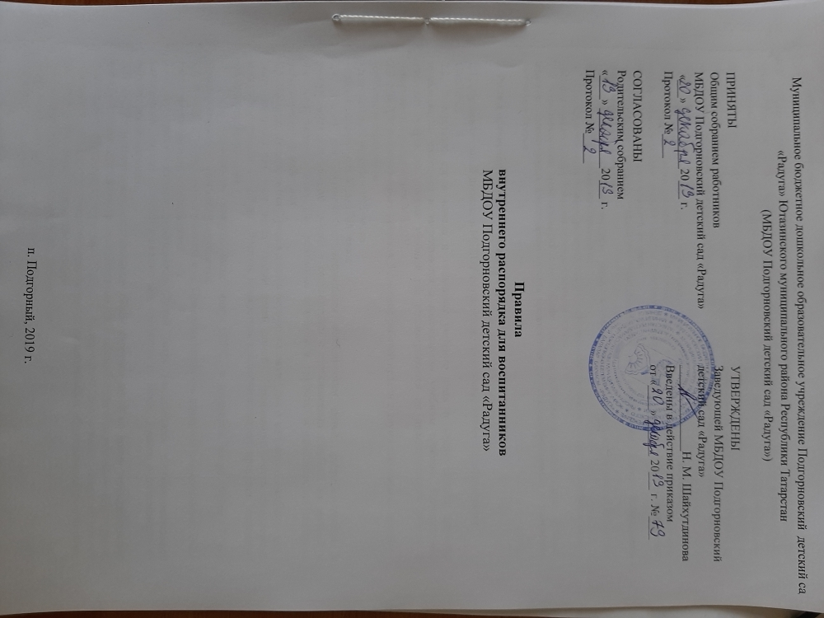

- Общие положения

  - . Правила внутреннего распорядка воспитанников МБДОУ Подгорновский детский сад «Радуга» (далее – Правила) разработаны в соответствии с Федеральным законом от 29.12.2012 № 273-ФЗ «Об образовании в Российской Федерации», СанПиН 2.4.1.3049-13 «Санитарно-эпидемиологические требования к устройству, содержанию и организации режима работы дошкольных образовательных организаций», утв. постановлением Главного государственного санитарного врача РФ от 15.05.2013 № 26, уставом и другими локальными актами МБДОУ Подгорновский детский сад «Радуга» (далее – детский сад).
  - Правила разработаны с целью обеспечения комфортного и безопасного пребывания детей в детском саду, а также успешной реализации целей и задач образовательной деятельности, определенных в уставе детского сада, и определяют режим образовательного процесса, внутренний распорядок обучающихся и защиту их прав.
  - Настоящие Правила являются обязательными для исполнения всеми участниками образовательных отношений.
  - При приеме детей администрация детского сада обязана ознакомить их родителей (законных представителей) с настоящими Правилами.
  - Копия настоящих Правил размещается на информационном стенде в группе детского сада, а также на официальном сайте детского сада в сети Интернет.
  - Администрация, педагогический совет, общее собрание работников детского сада, а также родители воспитанников имеют право вносить предложения по усовершенствованию и изменению настоящих Правил.

2. Режим организации образовательного процесса.

2.1 .Образовательный процесс в МБДОУ осуществляется в соответствии с требованиями СанПиН:.
2.2. Конкретные сроки начала и окончания учебного года и каникулярного периода определяются ежегодно и закрепляются в календарном учебном графике. Календарный учебный график на каждый учебный год рассматривается на педагогическом совете и утверждается заведующим МБДОУ.
2.3. МБДОУ функционирует в режиме 5-дневной рабочей недели с двумя выходными днями (суббота, воскресенье):
- длительность работы – 10,5 часов
- график работы – с 6.30 до 17.00 часов
2.4. Режим дня соответствует возрастным особенностям детей, разрабатывается и утверждается для каждой группы в соответствии с требованиями СанПиН на теплый и холодный периоды года. Все режимные моменты в группах осуществляются согласно утвержденному режиму дня.
2.5. Прогулки организуются 2 раза в день: в первую половину дня и во вторую половину дня - после дневного сна (или перед уходом детей домой). Продолжительность ежедневных прогулок составляет от 2,5 до 3,0 часов. Конкретная продолжительность прогулок зависит от климатических условий.
При температуре воздуха ниже минус 15°С и скорости ветра более 7 м/с продолжительность прогулки сокращается.
2.6. В МБДОУ организуется дневной сон. Продолжительность дневного сна составляет 2-2,5 часа в зависимости от возраста детей.
2.7. На самостоятельную деятельность детей (игры, подготовка к образовательной деятельности, личная гигиена) в режиме дня отводится не менее 3 часов в зависимости от возраста воспитанников.
2.8. МБДОУ устанавливает максимальный объем нагрузки детей во время непосредственно образовательной деятельности, соответствующий основной общеобразовательной программе дошкольного образования и нормам СанПиН. Максимально допустимый объем недельной образовательной нагрузки, включая реализацию дополнительных образовательных программ, для детей дошкольного возраста составляет:
- в 1 подгруппе раннего возраста -1ч.20 мин;
- во 2 подгруппе раннего возраста - 1ч.40 мин;
- в младшей подгруппе – 2ч.30 мин
- в средней подгруппе- 3 ч 20 минут.;
- в старшей подгруппе-6 ч. 15 мин;
- в подготовительной подгруппе- 8ч.
2.9. Максимально допустимый объем образовательной нагрузки в первой половине дня для детей младшего возраста составляет 30 минут, соответственно, для детей старшего возр1,5 часа соответственно.
2.10. Продолжительность непрерывной непосредственной образовательной деятельности составляет:
- для детей 3-го года жизни - 10 минут
- для детей 4-го года жизни - 15 минут
- для детей 5-го года жизни - 20 минут
- для детей 6-го года жизни - 25 минут
- для детей 7-го года жизни – 30 минут
2.11. Непосредственная образовательная деятельность для детей старшего дошкольного возраста осуществляется во второй половине дня после дневного сна. Ее продолжительность составляет 30 минут в день.
2.12. В середине времени, отведенного на непосредственную образовательную деятельность, проводятся физкультминутки. Перерывы между периодами непосредственной образовательной деятельности составляет 10 минут.
2.13. Непосредственная образовательная деятельность по физическому развитию детей в возрасте от 2 до 7 лет организуется в МБДОУ 3 раза в неделю. Ее длительность составляет:
- в первой младшей подгруппе - до 10 мин;
- во второй младшей подгруппе -15 мин;
- в средней подгруппе –20 минут;
- в старшей подгруппе -25 минут;
- в подготовительной подгруппе - 30 минут.

Права воспитанников.

  - Воспитанники имеют право на:
-создание и представление в Учреждении условий для образования с учетом особенностей их психофизического развития и состояния здоровья, в том числе получение социально- педагогической и психологической помощи, бесплатной психолого-педагогической коррекции;
-удовлетворение физиологических потребностей (питание, сон, отдых, и др.) в соответствии с возрастом и индивидуальными особенностями развития детей;
-обеспечение безопасности воспитанников во время пребывания в Учреждении;
-уважение личности, человеческого достоинства;
-защиту от всех форм физического и психического насилия;
-охрану жизни и здоровья;
-получение образования в соответствии с федеральным государственным образовательным стандартом дошкольного образования;
-создание благоприятных условий развития, открывающих возможности для позитивной социализации воспитанников, их личностного развития, развития инициативы и творческих способностей на основе сотрудничества со взрослыми и сверстниками и соответствующим возрасту видам деятельности;
-поддержку инициативы и самостоятельности детей в различных видах деятельности;
-формирования социокультурной среды, соответствующей возрастным, индивидуальным, психологическим и физиологическим особенностям детей;
-обеспечение равных возможностей для полноценного развития каждого ребенка независимо от места жительства, пола, нации, языка, социального статуса, психофизиологических и других особенностей;
формирование и поддержку положительной самооценки детей, уверенности в собственных возможностях и способностях;
-обеспечение эмоционального благополучия;
-определение оптимальной учебной нагрузки, расписаний образовательной деятельности, дополнительной образовательной деятельности и продолжительности каникул;
-перевод для получения дошкольного образования по другой форме получения образования (в форме семейного образования);
-перевод в другую дошкольную образовательную организацию, в порядке, предусмотренном федеральном органом исполнительной власти, осуществляющим функции по выработке государственной политики и нормативно-правовому регулированию в сфере образования;
-организацию развивающей предметно-пространственной среды в Учреждении (помещение, оборудование, учебно-наглядные пособия, игры и игрушки) в соответствии с возрастом, индивидуальными особенностями, содержанием основной образовательной программе дошкольного образования; бесплатное пользование игровым оборудованием, играми, игрушками, пособиями для развития, учебной базой Учреждения;
-пользование в порядке, установленном Учреждением, объектами инфраструктуры;
-развитие своих творческих способностей и интересов, включая участие в конкурсах, выставках, смотрах, физкультурных и спортивных мероприятиях, в том числе в официальных спортивных соревнованиях и других массовых мероприятиях;
-поощрение за успехи в творческой, спортивной деятельности в соответствии с п.6.2 настоящих Правил;
-получение четырехразового гарантированного сбалансированного питания;
-организацию досуга;
-организацию образовательной деятельности по физическому развитию в соответствии с уровнем физического развития и группой здоровья ребенка;
-благоприятную среду жизнедеятельности без окружающего табачного дыма и охрану здоровья от воздействия окружающего табачного дыма и последствий потребления табака;
-текущий контроль за состоянием здоровья;
-оказание первичной медико-санитарной помощи в порядке, установленном законодательством в сфере охраны здоровья;
-пропаганду и обучение навыкам здорового образа жизни, организацию и создание условий для профилактики заболеваний и оздоровления воспитанников, для их физического развития;
-прохождение воспитанниками в соответствии с законодательством Российской Федерации периодических медицинских осмотров и диспансеризации;
-профилактику несчастных случаев с воспитанниками во время пребывания в Учреждении;
-расследование и учет несчастных случаев с воспитанниками во время пребывания в Учреждении.
  - Привлечение воспитанников Учреждение без их согласия и согласия их родителей (законных представителей) к труду, не предусмотренному образовательной программой, запрещается.
  - Освоение основной образовательной программы дошкольного образования Учреждения не сопровождается проведением промежуточных аттестаций и итоговой аттестации воспитанников.
  - При реализации основной образовательной программы дошкольного образования Учреждения в рамках педагогической диагностики проводится оценка индивидуального развития детей.
  - Результаты педагогической диагностики могут использоваться исключительно для индивидуализации образования (в том числе поддержки ребенка, построения его образовательной траектории или профессиональной коррекции, особенностей его развития) и оптимизации работы с группой воспитанников.
  - Участие ребенка в психологической диагностике развития детей, которую проводят квалифицированные специалисты (педагоги-психологи, психологи и др.), допускается только с согласия его родителей (законных представителей).

Права, обязанности и ответственность в сфере родителей (законных представителей) воспитанников Учреждения

  - Родители (законные представители) воспитанников Учреждения имеют преимущественное право на обучение и воспитание детей перед всеми другими лицами. Они обязаны заложить основы физического, нравственного и интеллектуального развития личности ребенка.
  - Родители (законные представители) воспитанников Учреждения имеют право:
-дать ребенку дошкольное образование;
-выбирать с учетом рекомендаций психолого-медико-педагогической комиссии (при их наличии) формы получения образования и формы обучения, организации, осуществляющие образовательную деятельность, языки, языки образования;
- знакомиться с содержанием образования, используемыми методами обучения и воспитания, образовательными технологиями, а также с результатами освоения образовательной программы своих детей;
-принимать решение о внесении изменений в локальные нормативные акты Учреждения, затрагивающих права и законные интересы воспитанников и их родителей (законных представителей);
- -согласовывать проекты локальных нормативных актов Учреждения, затрагивающие права и законные интересы воспитанников и их родителей (законных представителей), регламентирующие организацию образовательного процесса с учетом мнения родителей (законных представителей) воспитанников;
- участвовать в составлениий части Основной образовательной программы дошкольного образования МБДОУ Подгорновский детский сад «Радуга» формируемой участниками образовательных отношений;
-защищать права и законные интересы воспитанника Учреждения;
-получать информацию о всех видах планируемых обследований (психологических, психолого- педагогических и др.) воспитанника, давать согласие на проведение таких обследований или участие в таких обследованиях, отказаться от их проведения или участия в них, получать информацию о результатах проведенных обследований воспитанника;
- присутствовать при обследовании детей психолого-медико-педагогической комиссией, обсуждении результатов обследования и рекомендаций, полученных по результатам обследования, высказывать свое мнение относительно предлагаемых условий для организации обучения и воспитания детей;
- знакомиться с Уставом Учреждения, лицензией, с учебно-программной документацией и другими документами, регламентирующими организацию осуществление образовательной деятельности, с содержанием образования, используемыми методами обучения и воспитания, образовательными технологиями;
-принимать участие в управлении Учреждением, в форме, определяемой уставом Учреждения. 4.3.Родители (законные представители) воспитанников Учреждения обязаны:
-обеспечить получение детьми общего образования;
-обеспечить условия освоения основной образовательной программы дошкольного образования;
-уважать честь и достоинство обучающихся и работников Учреждения;
-соблюдать Правила внутреннего распорядка воспитанников, требования локальных нормативных актов, которые устанавливают режим образовательной деятельности, порядок регламентации образовательных отношений между Учреждением и родителями (законными представителями) воспитанников и оформления возникновения, приостановления и прекращения этих отношений. 5.Требование, предъявляемые к воспитанникам и родителям (законным представителям) воспитанников.
  - Требования к внешнему виду и к одежде воспитанников:
-опрятный внешний вид;
-чистая, исправная одежда и обувь (замки курток и обуви, а также другие детали одежды должны быть в рабочем состоянии);
-чистое тело, подстриженные ногти;
-подстриженные и тщательно расчесанные (заплетенные) волосы;
-чистое нижнее белье;
-наличие носовых платков;
-наличие сменной обуви (удобной, безопасной);
-наличие в комплекте сменного белья и одежды во время пребывания воспитанника в Учреждении;
-наличие головного убора для защиты от солнца (для прогулок в летнее время);
- наличие соответствующей обуви (чешки) для музыкальных занятий;
-наличие специальной физкультурной формы для занятия физкультурой (футболка и шорты из несинтетических материалов; хлопчатобумажные носки и чешки);
-соответствие одежды времени года и температуре воздуха;
- соответствие одежды и обуви размеру ребенка;
-отсутствие в карманах одежды опасных и различных мелких, колющих и режущих предметов, лекарственных средств.
Ответственность за соответствие внешнего вида и одежды воспитанников требованиям настоящих Правил возлагается на родителей (законных представителей) воспитанников.
5.2.Порядок прихода приема воспитанников в Учреждение:
-ежедневный утренний прием воспитанников проводят воспитатель группы, который опрашивает родителей (законных представителей) о состоянии здоровья детей. По показаниям (при наличии
катаральных явлений, явлений интоксикации) ребенку проводится термометрия. Больные дети или дети с подозрением на заболевание в Учреждение не принимаются;
- заболевших в течение дня детей изолируют от здоровых детей (временно размещают в помещении изолятора) до прихода родителей или их госпитализации в лечебно-профилактическую организацию с информированием родителей;
-прием детей в Учреждение осуществляется с 06.30. до 07.30;
-родители (законные представители) лично передают воспитанников воспитателю группы;
-ребенок, входя в детский сад/группу, здоровается с воспитателем, младшим воспитателем, другими детьми;
-родители (законные представители)или ребенок размещают верхнюю одежду обувь ребенка в шкафчике ребенка;
Запрещается:
-передавать лекарственные средства воспитателям для лечения ребенка во время нахождения его в Учреждении;
-приносить в Учреждение продукты питания, жвачку, стеклянные и колющие и режущие предметы; дорогие украшения, косметические средства, дорогостоящие игрушки, мобильные телефоны, планшеты и другие ценные вещи.
5.3.Прием воспитанников после перенесенного заболевания, а также отсутствия более 5 дней (за исключением выходных и праздничных дней) осуществляется только при наличии медицинской справки о состоянии здоровья.
5.4.Ответственность за соблюдение порядка прихода/приема в Учреждение воспитанников возлагается на родителей (законных представителей)воспитанников и на педагогических работников Учреждения.
5.5.Правила поведения воспитанников за столом во время приема пищи:
- перед едой мыть руки с мылом;
-садиться за стол спокойно, не толкать и не обгонять друг друга;
-правильно сидеть за столом, следить за осанкой;
-не разговаривать во время приема пищи;
-правильно пережевывать пищу, не брать большими порциями или глотками;
-если пища горячая аккуратно помешивать ложкой пищу, или ждать пока она остынет;
-принимать пищу не спеша и аккуратно;
-уметь пользоваться столовыми приборами и салфеткой.
5.6.Ответственность за усвоение и понимание детьми правил поведения за столом во время приема пищи, за соблюдение правил поведения во время образовательной деятельности возлагается на педагогических работников Учреждения. Обучение указанным правилам также осуществляют родители (законные представители) воспитанников Учреждения.
  - Правила поведения воспитанников во время образовательной деятельности:
-слушать воспитателя, выполнять задания, отвечать на вопросы;
-не мешать другим воспитанникам;
-при работе с ножницами, иглой, иными острыми (опасными) предметами соблюдать требования техники безопасности;
-для занятий физической культуры переодеться в спортивную форму.
5.7.Ответственность за усвоение и понимание детьми правил поведения во время образовательной деятельности, за соблюдение правил поведения во время образовательной деятельности возлагается на педагогических работников Учреждения.
5.8.Правил поведения воспитанников в группе:
- воспитанники должны уважительно относится к взрослым и к другим детям, вести себя вежливо;
-спокойно разговаривать, дружно играть, бережно обращаться игрушками;
-воспитанникам не разрешается быть и обижать друг друга;
-воспитанники не должны брать без разрешения личные вещи других детей;
-не влезать на столы, подоконники, шкафы;
-не брать в рот пуговицы, мозаику, карандаши и прочие несъедобные предметы;
-не выходить из группы без разрешения взрослого.
5.9.Ответственность за усвоение и понимание детьми правил поведения в группе, возлагается на педагогических работников Учреждения.
5.10.Правила поведения воспитанников во время прогулки на участке:
-выходить на участок только вместе с воспитателем или младшим воспитателем;
-не покидать своего участка без разрешения воспитателя;
- не влезать на ограждения, деревья, заборы, не брать в рот снег, сосульки, плоды, растения, стекла иные предметы; не бросать друг в друга песком, землей, снегом и другими опасными предметами;
- не вступать в беседу с незнакомыми людьми, не брать у них угощение, игрушки и другие предметы;
- не ходить босиком по траве, асфальту, песку на участке;
-не снимать головной убор;
-при участие в подвижных играх соблюдать правила, установленные воспитателем;
-не выходить за территорию детского сада.
5.11.Ответственность за соблюдение правил поведения во время прогулки на участке, за безопасность, жизнь и здоровье детей несет воспитатель и младший воспитатель. Обучение указанным правилам также осуществляют родители (законные представители) воспитанников учреждения.
5.12.Порядок ухода воспитанников из Учреждения:
-ребенка из Учреждения забирают родители (законные представители);
-педагогическим и иным работникам Учреждения запрещено отдавать детей лицам в нетрезвом состоянии, несовершеннолетним братьям и сестрам, отпускать детей одних по просьбе родителей, отдавать детей незнакомым лицам без доверенности от родителей;
- в исключительных случаях воспитатель группы отдает ребенка несовершеннолетнему лицу (не моложе 16 лет) на основании заранее представленного лично заведующего Учрежден письменного заявления родителя или законного представителя ребенка.
5.13.В целях усвоения и понимания детьми правил поведения в Учреждении, формирования общей культуры, развития физических, интеллектуальных, нравственных, эстетических и личностных качеств детей, педагогическими работниками учреждения проводят соответствующую работу. Принимаемые педагогическими работниками приемы, методы, формы работы должны соответствовать возрастным особенностям детей. По указанным вопросам педагогические работники и администрация учреждения обязаны тесно сотрудничать с родителями (законами представителями) воспитанников.

Поощрения, меры воспитательного воздействия.
  - Признавая уникальность и талантливость каждого ребенка, стремясь к достижению психологического и эмоционального благополучия детей Учреждении, педагогические работники используют различные виды поощрений (похвала, одобрение, поручение главной роли в игре и другие поощрения).
6.2.Педагогический работник в группе вправе использовать различные системы поощрения детей, с учетом мнения родителей (законных представителей) воспитанников, в том числе за участие в конкурсах. При этом в случае участие в конкурсах родителей (законных представителей) детей поощрение может распространяться и на них.
6.3.За достижения на конкурсах, смотрах и иных мероприятиях на уровне детского сада, муниципального района или Республики Татарстан к воспитанникам Учреждении могут быть применены следующие виды поощрений:
-награждение почетной грамотой и (или) дипломом;
-награждение ценным подарком;
-направление благодарственного письма родителям (законным представителям) воспитанника. 6.3.Применение поощрений осуществляется Администрацией Учреждения по представлению педагогических работников.
6.4.Меры воспитательного воздействия.
    - Меры воспитательного воздействия представляют собой действия администрации Учреждения и педагогических работников, направленные на разъяснение недопустимости нарушения правил поведения Учреждения, осознание воспитанником пагубности совершенных им действий, воспитание личных качеств воспитанника.
    - В качестве мер воспитательного воздействия применяется только устное воздействие в виде порицания или замечания.
Порицания или замечания должны носить рекомендательный характер, воздействовать на эмоциональную сферу ребенка, вызывать у него чувство вины, раскаяния.
    - Педагогические работники обязаны информировать родителей (законных представителей) воспитанников о случаях нарушения ребенком правил поведения, тесно сотрудничать по указанному вопросу с родителями (законными представителями) воспитанников.

Защита прав воспитанников.
  - В целях защиты прав ребенка родители (законные представители) самостоятельно или через своих представителей вправе:
-обращаться к заведующей Учреждения;
-направлять в органы управления Учреждения обращения о нарушениях и или ущемлении работниками прав, свобод и социальных гарантий воспитанников;
-обращаться в комиссию по урегулированию споров между участниками образовательных отношений Учреждения;
-использовать незапрещенные законодательством Российской Федерации иные способы защиты прав и законных интересов воспитанников, в том числе обжалование их в судебном порядке.

Заключительные положения.
  - Вопросы, связанные с правами и обязанностями участников образовательного процесса и не урегулированные в настоящих Правилах, регламентируются Уставом Учреждения и договором об образовании по образовательным программам дошкольного образования между Учреждением и родителями (законными представителями) воспитанника.
  - Настоящее Положение действует с момента утверждения до принятия нового.

